 | № 09  14 июня 2018  распространяется бесплатно

Глава Биробиджанского муниципального района отчитался перед депутатами о проделанной работе
14 июня глава Биробиджанского муниципального района Евгений Кочмар выступил перед депутатами представительного органа района с отчетом о проделанной работе в 2017 году. На заседание были приглашены представители общественности, сотрудники районной администрации.  «Анализируя 2017 год, отмечаю, что администрация района строила свою работу в пределах полномочий, определенных Федеральным и областным законодательством, Уставом Биробиджанского муниципального района. Деятельность администрации Биробиджанского муниципального района была направлена на решение вопросов местного значения», - сообщил глава муниципалитета.  Евгений Кочмар отметил, что основной источник дохода населения района – заработная плата работающих. В 2017 году средняя номинальная заработная плата, начисленная в крупных и средних организациях района, составила 28 225,6 рублей. По сравнению с 2016 годом она возросла на 1,8 % (средняя номинальная заработная плата по Еврейской автономной области составила 37 478,6 рублей). Средний размер пенсий в районе по оценке за 2017 год вырос на 610,1 рублей или на 5,3% и составляет 11 908,5 рублей.  «Исторически так сложилось, что для Биробиджанского муниципального района аграрная отрасль всегда была и остается ведущей и определяющей в экономике, - сообщил глава района. - В 2017 году объем производства продукции сельского хозяйства в сопоставимых ценах составил сумму 1 миллиард 71 миллион 236 тысяч рублей, или 117% к уровню 2016 года (2016 год - 912 миллионов 623 тысячи рублей).  На сегодняшний день сельскохозяйственное производство на территории муниципального района осуществляют 7 сельскохозяйственных предприятий, 50 крестьянских (фермерских) хозяйств и 4 059 личных подсобных хозяйств населения.  Сельхозтоваропроизводителям района в 2017 году оказана финансовая поддержка в размере 17 млн. 248 тыс. 913 рублей».  Евгений Петрович отметил, что в целях оказания помощи сельскохозяйственным товаропроизводителям путем предоставления консультационных услуг по различным аспектам сельскохозяйственной деятельности в районе действует информационно-консультационный центр, услугами которого в 2017 году воспользовались 797 человек.  Что же касается малых предприятий, то в 2017 году на территории района осуществляло деятельность 248 субъектов малого предпринимательства. Среднесписочная численность работников малых предприятий (без микропредприятий) составила 1 310 человек.  «За 2017 год в бюджет района поступили доходы в сумме 289,3 млн. рублей, при запланированном объеме 310,6 млн. рублей. Поступление налоговых и неналоговых доходов за 2017 год | 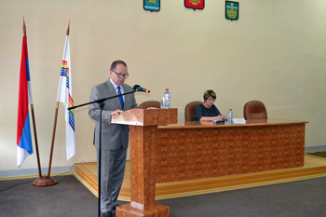  составили 60,5 млн. рублей, или 78,0 процентов к плановым показателям отчетного года, что на 8,5 млн.рублей меньше фактического поступления 2016 года», - сообщил Евгений Кочмар.  Также он отметил, что более 74,0 процентов собственных доходов бюджета района в отчетном году сформированы поступлениями по двум доходным источникам - налог на доходы физических лиц, и доходам от использования имущества, находящегося в муниципальной собственности и аренды земельных участков.  В 2017 году из областного бюджета в бюджет муниципального района поступило 63,8 млн. рублей дотации на выравнивание бюджетной обеспеченности, что составляет 22,0 процента общего объема доходов.  Расходы бюджета муниципального образования в 2017 году исполнены в сумме 289,1 млн. рублей, что составляет 91% к утвержденному плану.  В 2017 году удалось обеспечить на утвержденном уровне финансирование заработной платы работникам бюджетной сферы с учетом ее повышения. Для этого из бюджета направлено 120,4 млн. рублей, или 42% от общей суммы расходов.  В 2017 году продолжалась работа по предоставлению муниципального имущества и земельных участков в собственность и аренду. Заключено 125 договоров аренды земельных участков общей площадью 606 гектар, в том числе, по результатам проведенных аукционов, площадь которых составила 281га. В 2017 году проведена работа по постановке на кадастровый учет границ муниципального района. Биробиджанский район первый и единственный, кто выполнил данную задачу.  Деятельность системы образования в 2017 году была направлена на повышение качества и доступности предоставляемых образовательных услуг населению Биробиджанского муниципального района за счет эффективного использования материально-технических, кадровых, финансовых и управленческих ресурсов.  Около 80% бюджета муниципального района предусматривается на содержание отрасли «Образование». За последние 3 года расходы на «Образование» увеличились на 45 процентов.  По итогам 2017 года нам удалось сохранить стопроцентный показатель обеспеченности услугами дошкольного образования детей в возрасте от 3-х до 7-ми лет. Более того, мы обеспечили местами детей в возрасте от полутора лет. К концу 2017 года очередь детей в возрасте от полутора до трех лет сократилась вдвое.  Деятельность по удовлетворению потребностей населения в получении услуг | общего образования обеспечила полный охват детей программами общего бразования.  По словам главы муниципалитета, особое внимание уделяется всем звеньям системы управления.  В настоящее время администрация муниципального района оказывает 26 муниципальных услуг и 8 контрольных функций. Так результатам работы по административной реформе в рейтинге органов местного самоуправления муниципальных образований Еврейской автономной области по достижению показателей, направленных на совершенствование системы управления по предоставлению муниципальных услуг, администрация Биробиджанского муниципального района во 2 и 3 квартале 2017 года заняла I место.  В прошлом году, как и прежде, уделялось пристальное внимание развитию культуры и спорта, работе с обращениями граждан, исполнению полномочий в части ГО и ЧС. На особом контроле оставались вопросы профилактики правонарушений, противодействия коррупции, идеологии экстремизма.  Подводя итоги работы, глава муниципалитета отметил, что социально-экономическое развитие района в 2017 году характеризуется увеличением основных показателей - рост посевных площадей во всех категориях хозяйств; рост посевных площадей, занятых под сою; рост средней номинальной заработной платы, начисленной в крупных и средних организациях; рост среднемесячной заработной платы работников малых (без микропредприятий) предприятий; увеличение объема платных услуг, оказанных населению через все каналы реализации. Было достигнуто повышение качества жизни населения района на основе обеспечения устойчивого функционирования хозяйственного комплекса, развитие человеческого потенциала и формирования благоприятного социального климата и качественной среды проживания.  Приоритетными остаются расходы на финансирование отраслей социально-культурной сферы.  «Нельзя забывать, что в текущем году нам предстоит организовать и достойно провести выборы в представительные органы пяти сельских поселений и сформировать корпус депутатов Собрания депутатов Биробиджанского муниципального района», - сказал Евгений Кочмар.  В заключение глава района отметил, что невозможно перечислить все проблемы, решением, которых администрация района занималась в прошлом году. Тем не менее, остаются вопросы социально-экономического развития района, требующие более детального изучения, разработки и реализации мер, связанных с их решением. Над этим администрация работала и продолжает работать.  «Ещё раз подчеркну – эффективным инструментом развития района является объединение действий всех уровней местного самоуправления, предприятий всех форм собственности и общественности в единое целое», - сообщил глава муниципалитета.  Завершив выступление, глава муниципального района ответил на ряд вопросов, поступивших от участников заседания.  Депутаты единогласно приняли отчет к сведению.  Затем народные избранники приступили к обсуждению других вопросов повестки.

Сто пятерок
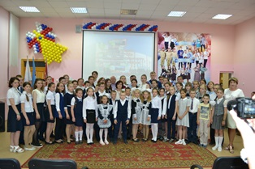
В первый день лета в Центре образования имени В.И. Пеллера с. Птичник состоялась торжественная церемония вручения премии по итогам районного конкурса «Сто пятерок».
К награждению были представлены 55 обучающихся образовательных учреждений Биробиджанского муниципального района со 2 по 11 классы. Премию школьникам вручал учредитель конкурса Депутат Законодательного Собрания ЕАО Сергей Синягин. Он поздравил отличившихся учеников и всех гостей с Международным Днем защиты детей и победой в районном конкурсе "Сто пятерок".
Мероприятие прошло в праздничной обстановке с участием творческих коллективов Биробиджанского муниципального района.
По итогам 2017-2018 учебного года определены 16 абсолютных победителей, являвшихся лидерами по итогам всех четырех учебных четвертей. Этим ребятам были вручены повышенные премии и путевки во Всероссийский детский центр «Океан».
На торжественном мероприятии присутствовали председатель Законодательного собрания ЕАО Любовь Павлова, депутат Государственной Думы РФ Анатолий Тихомиров, председатель Собрания депутатов Биробиджанского муниципального района Ольга Пономарева и главы сельских поселений муниципального района.
В этом году главой администрации Биробиджанского муниципального района принято решение об учреждении символа церемонии "Сто пятёрок", который вручила почетным гостям вместе с памятной фотографией заместитель главы администрации Биробиджанского муниципального района Анна Ляхова.

Безопасность на воде
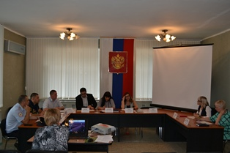
7 июня 2018 года в администрации Биробиджанского муниципального района проведено внеочередное заседание комиссии по предупреждению и ликвидации чрезвычайных ситуаций и обеспечению пожарной безопасности муниципального района.
На него были приглашены главы сельских поселений и представитель государственной инспекции по маломерным судам (ГИМС) МЧС России по ЕАО. Вопрос, рассмотренный на заседании, касался актуальной в эти жаркие летние дни темы - о дополнительных мерах по обеспечению безопасности людей на водных объектах на территории муниципального района в летний период 2018 года.
- Спасатели, сотрудники ГИМС и другие межведомственные патрульные группы до конца лета без выходных, объезжают популярные у населения водоемы, чтобы выявлять не только детей купающихся без присмотра взрослых, но также и людей находящихся у водоемов в состоянии алкогольного опьянения, рыбаков и водителей маломерных судов, не соблюдающих правила безопасности, - рассказал руководитель группы патрульной службы г. Биробиджана Центра ГИМС МЧС России по ЕАО Владимир Корчминский.
После долгого обсуждения рассматриваемого вопроса определены конкретные задачи, сроки и ответственные за исполнение.

Новости административной комиссии
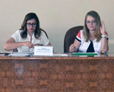 | На очередном заседании административной комиссии Биробиджанского муниципального района, которое состоялось в районной администрации 13 июня, было рассмотрено шесть протоколов, составленных на граждан нарушивших, правила содержания домашних животных и благоустройства территории.  Все протоколы об административных нарушениях были рассмотрены в соответствии с действующим законодательством, вынесены решения.  В результате на нарушителей были наложены четыре штрафа в размере 3500 рублей, одно предупреждение и рассмотрение одного протокола было отложено в связи с необходимостью истребования дополнительных материалов.  В завершение заседания председатель комиссии Анна Ляхова отметила, что в случае неуплаты наложенных штрафов административная комиссия передаст информацию о должниках в службу судебных приставов для взыскания в принудительном порядке. Административная комиссия призывает жителей района соблюдать действующее административное законодательство.

1 | КОНТАКТНЫЙ ТЕЛЕФОН, ПО КОТОРОМУ МОЖНО ПОДЕЛИТЬСЯ ТЕМАМИ ДЛЯ ОЧЕРЕДНОГО ВЫПУСКА «ВЕСТНИК БИРОБИДЖАНСКОГО РАЙОНА»: 2-33-03 АДРЕС ЭЛЕКТРОННОЙ ПОЧТЫ: bir_rn@eao.ru. ПОДРОБНЕЕ О ДЕЯТЕЛЬНОСТИ АДМИНИСТРАЦИИ МУНИЦИПАЛЬНОГО ОБРАЗОВАНИЯ «БИРОБИДЖАНСКИЙ МУНИЦИПАЛЬНЫЙ РАЙОН» ЕВРЕЙСКОЙ АВТОНОМНОЙ ОБЛАСТИ МОЖНО УЗНАТЬ НА ОФИЦИАЛЬНОМ САЙТЕ WWW.br.eao.ru.
1 | ВЕСТНИК БИРОБИДЖАНСКОГО РАЙОНА № 09 от 14 июня 2018 года.

Готов к труду и обороне!
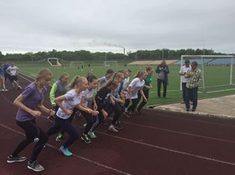

6 и 7 июня на стадионе «Дружба» г. Биробиджана проходил областной летний фестиваль Всероссийского физкультурно-спортивного комплекса «Готов к труду и обороне» (ГТО).
Сборную Биробиджанского муниципального района представили десять лучших участников муниципального этапа.
В течение двух дней школьникам предстояло выполнить нормативы по стрельбе из пневматической винтовки, челночному бегу, наклонам вперед из положения стоя на гимнастической скамье, прыжкам в длину с места толчком двумя ногами, сгибании и разгибании рук в упоре лежа на полу, подниманию туловища из положения лежа на спине, бегу на 60 и 2000 метров, метанию мяча.
В командном зачете места распределились следующим образом:
1 место – команда Облученского района
2 место – команда Биробиджанского района;
3 место – команда ДОСААФ.
4 место - команда кадетов МЧС.
Следует отметить, что ребята, получившие значки ГТО получают льготы при поступлении в ВУЗы. Так, золотой значок прибавляет 10 баллов к общим результатам ЕГЭ.
Данные соревнования призваны не только повысить популярность комплекса ГТО, но и способствуют повышению уровня физической подготовленности обучающихся, пропаганде здорового образа жизни, мотивации ребят к занятиям физкультурой.

Жилой сектор
13 июня 2018 года в администрации Биробиджанского района состоялось итоговое совещание субъектов профилактики, принимающих участие в комплексном межведомственном профилактическом мероприятии «Жилой сектор».  На заседание, под председательством заместителя главы администрации муниципального района по социальным вопросам А.А. Ляховой были приглашены представители управления по опеке и попечительству ЕАО, социально-реабилитационного центра, МО МВД России «Биробиджанский», уголовно-исполнительной инспекции по Биробиджанскому району.  В рамках комплексного мероприятия, которое проходило в период с 21 мая по 01 июня 2018 года были проведены рейды, акции, беседы и другая совместная работа, направленная на профилактику правонарушений в жилом секторе и укрепление взаимодействия различных структур.  За время проведения мероприятий субъекты профилактики посетили неблагополучные, многодетные семьи и семьи, имеющие детей в возрасте до трех лет,  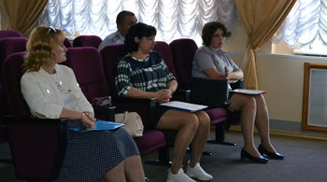 | 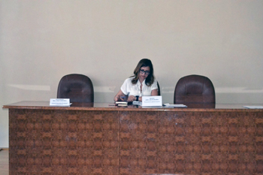  осуществили патронаж беременных женщин, а также нанесли визиты осужденным, которым назначено наказание, не связанное с изоляцией от общества. В рамках «Жилого сектора» было проверено противопожарное состояние населенных пунктов муниципального района.  В ходе совещания, собравшиеся наметили план работы на следующий период, высказали предложения и пожелания.  В заключении было отмечено, что каждый человек должен помнить о личной и гражданской ответственности, причем не только за свое поведение, но и за происходящее вокруг. Только комплексный подход к вопросам личной и имущественной безопасности граждан в жилом секторе может привести к желаемому результату – снижению количества преступлений и семейному благополучию жителей района.  Проведение очередного мероприятия «Жилой сектор» запланировано на октябрь 2018 года.

В день защиты детей
2 июня работники Домов культуры сел Кирга и Раздольное провели спортивный праздник, посвященный Дню защиты детей. Ребят собрали на базе Дома культуры села Кирга.  Праздник начался с награждения кадетов патриотического клуба «Пластун» за активное участие в различных мероприятиях. На праздник были приглашены гости - кадеты школы №8 г. Биробиджан, которые выступили с показательной программой. После этого между ребятами прошла спортивная эстафета. Праздник закончился песнями о детстве и России. | 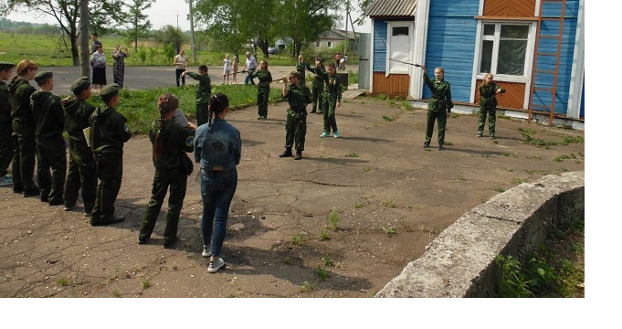

Госуслуги
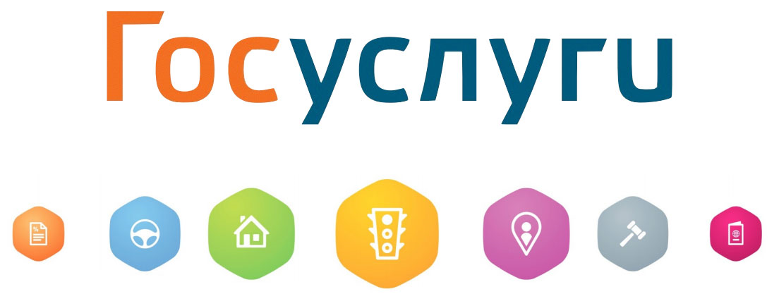 | Для регистрации Личного кабинета Вам потребуются:  1. Паспорт;  2.Страховой номер индивидуального лицевого счета (СНИЛС);  3. Мобильный телефон.
Перечень наиболее популярных государственных и муниципальных услуг, доступных в электронной форме на сайте www.gosuslugi.ru
Раздел I. Популярные государственные услуги, предоставляемые федеральными органами исполнительной власти посредством Единого портала государственных и муниципальных услуг (функций) (www.gosuslugi.ru):
1. Федеральной миграционной службой (получение загранпаспорта с электронным чипом (на 10 лет); получение загранпаспорта без электронного чипа (на 5 лет); замена паспорта гражданина Российской Федерации; регистрация по месту жительства/пребывания; регистрация гражданина по месту пребывания; получений приглашений на въезд в Российскую Федерацию иностранных граждан и лиц без гражданства);
2. Федеральной налоговой службой (узнай свой ИНН; прием налоговых деклараций (расчетов));
3. Федеральная служба судебных приставов (проверка задолженностей судебным приставам; предоставление информации о наличии исполнительного производства);
4. Государственная инспекция безопасности дорожного движения Министерства внутренних дел РФ (проверка и оплата штрафов ГИБДД; регистрация транспортных средств; проведение экзаменов на право управления транспортными средствами и выдача водительских удостоверений);
5. Министерство внутренних дел РФ (получение справки о наличии судимости; получение и продление лицензии на хранение и ношение оружия);
6. Пенсионный фонд Р Ф (назначение пенсии; получение информации о государственной социальной помощи в виде набора социальных услуг).
Раздел II. Популярные государственные услуги, предоставляемые органами исполнительной власти, формируемыми правительством Еврейской автономной области, посредством портала государственных и муниципальных услуг (функций) Еврейской автономной области (www.pgu.eao.ru):
1. Управление трудовой занятости населения правительства ЕАО (информирование о положении на рынке труда; содействие гражданам в поиске подходящей работы, а работодателям в подборе необходимых работников);
2. Комитет социальной защиты населения правительства ЕАО (назначение и выплата пособия по уходу за ребенком; обеспечение предоставления на территории области мер социальной поддержки на оплату жилого помещения и (или) коммунальных услуг);
3. Управление автомобильных дорог и транспорта правительства ЕАО - выдача разрешения на осуществление деятельности по перевозке пассажиров и багажа легковым такси;
4. Государственная инспекция правительства ЕАО по надзору за техническим состоянием самоходных машин и других видов техники- государственная регистрация самоходной техники;
5. Управление по опеке и попечительству ЕАО - выдача предварительного разрешения опекуну (попечителю) на совершение сделок по отчуждению имущества подопечных.
И другие.

«Быстрее! Выше! Сильнее!»
3 июня на спортивной игровой площадке с. Птичник для детей села, работники Дома культуры организовали и провели спортивную программу «Быстрее! Выше! Сильнее!». Ребята соревновались в силе и ловкости, проходя различные испытания. Победила, конечно же, дружба!

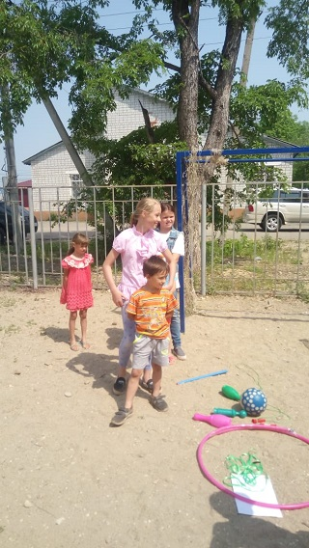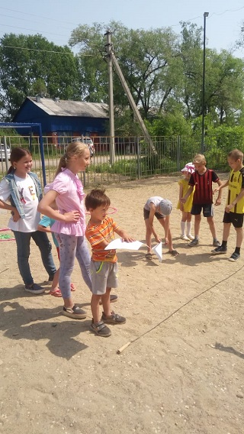

Спасибо за помощь!
11 июня в Найфельдском сельском поселении прошла акция по выпилке древесной и кустарниковой растительности загромождающей проезжую часть по автомобильной дороге Найфельд-Никипелово.
Администрация Найфельдского сельского поселения выражает искреннюю благодарность жителям села Найфельд не оставшихся равнодушными и принявшими участие в данном мероприятии, благодаря которому движение автотранспорта и велосипедистов на данном участке дороги стало безопаснее.
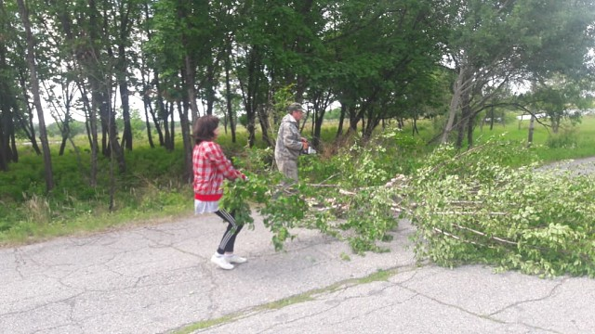

Антитеррористическая безопасность
7 июня в администрации Биробиджанского муниципального района проведен семинар-занятие, на котором были рассмотрены вопросы:  1. Проведение мониторинга политических, социально-экономических и иных процессов, оказывающих влияние на ситуацию в области противодействия терроризму на территории муниципального района.  2. Организация и проведение плана мероприятий по выполнению Комплексного плана противодействия идеологии терроризма в Российской Федерации на 2013 –2018 годы на территории Еврейской автономной области на 2017 – 2018 годы.  3. Порядок установления уровней | 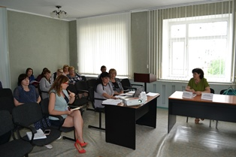  террористической опасности, предусматривающих принятие дополнительных мер по обеспечению безопасности личности, общества и государства.

Противодействие коррупции
Прием сообщений граждан по фактам коррупционной направленности в администрации Биробиджанского муниципального района Еврейской автономной области осуществляется на "телефон доверия" по номеру: 8 (42622) 2-30-03.
Телефон доверия создан в целях:
-вовлечения населения муниципального района в реализацию антикоррупционной политики;
-содействия принятию и укреплению мер, направленных на более эффективное и действенное предупреждение коррупционных проявлений и борьбу с коррупцией в администрации;
-создания условий для выявления фактов коррупции в администрации.

2 | Вестник Биробиджанского района. Учредитель – орган местного самоуправления администрация муниципального образования «Биробиджанский муниципальный район» Еврейской автономной области. Главный редактор – Рукомеда Е.М. Подписано в печать 14.06.2018. Время подписания в печать – 17:00. Тираж – 500 экз. Распространяется бесплатно. Адрес редакции – ЕАО, г. Биробиджан, ул. Пушкина 5 «Б». Тел.: 2-33-03.
2 | ВЕСТНИК БИРОБИДЖАНСКОГО РАЙОНА № 09 от 14 июня 2018 года.

